天线辐射的方向特性
PB05206139 方敏怡

一 实验目的
1、理解天线辐射的相关原理知识，对天线的方向图及其相关参数有一定的认识。
2、测定右手螺旋天线的方向特性。
二 实验仪器
①旋转天线盘；②喇叭形天线；③微波吸收器；④右手螺旋天线；⑤波导式天线；⑥计算机及测试软件。
三 实验原理
辐射方向图：
任何实用天线的辐射都具有方向性，通常将天线远区辐射场的振幅与方向间的关系用曲线表示出来，这种曲线图被称之为天线的辐射方向图；
方向图函数：
将离开天线一定距离R 处的天线远区的辐射场量与角度坐标间的关系式称为天线的方向图函数，记为|F(θ,φ)|。电流元的远区辐射场量在相同距离R的球面上不同方向的各点，场强是不同的，它与|sinθ|成正比，因此，电流元的方向图函数，记为|F(θ, φ)| =| F(θ)| = |sinθ|。
为了画出电流元的辐射方向图，将电流元中心置于坐标原点，向各个方向作射线，并取其长度与场强的大小成正比，即得到一个立体图形，也就是得到电流元的立体方向图，它的形状像汽车轮胎。如图1（a）所示。天线的立体方向图一般较难画出，通常只画出相互垂直的两个平面内的方向图，即E面和H面方向图。电流元E面的方向图处于子午面，即电场分量E_{θ}所处的平面内的方向图，故称为E面方向图，H面方向图处于赤道面内，即与磁场分量H_{φ}平行的平面内的方向图，故称为H面方向图。
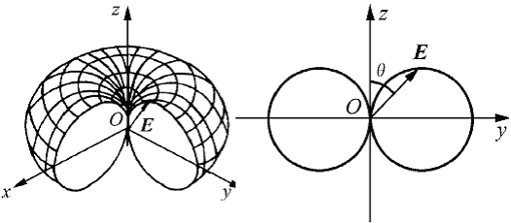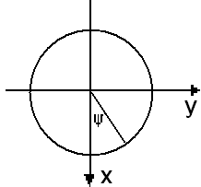
(a) 立体方向图； (b) E面方向图； (c) H面方向图
图1 电流元的方向图
二维平面方向图可以在极坐标系中绘制，也可以在直角坐标系中绘制，但在极坐标系中绘制的方向图较为直观，因此较为常用。在极坐标系中绘制的电流元的E面和H面方向图如图1(b)T和（c）所示。显然，E面方向图关于电流元的轴线呈轴对称分布，在θ=90˚方向出现最大值“1”，其他方向上按矢径作出，而在轴线（θ=0˚和θ=90˚）上其值为零。在H面（θ=90˚）上，各方向场强均相同，故其方向图是一个单位圆，这样，将E面方向图绕电流元的轴线旋转一周，即可得到电流元的立体方向图。
而天线设计是用来有效辐射电磁能的一种装置，实际中没有一种天线能在空间中任何方向辐射，故研究其辐射的方向性可以更好的了解天线特性。

四 天线的方向图及其有关参数：
归一化方向图函数：
任何实用天线的远区辐射场都是随空间的位置而变化的，因此在球坐标系中（见图2所示）天线至场点距离r处的远区辐射场量只是角度θ，φ的函数，这个函数就是方向图函数F (θ, φ ) ，通常将方向图函数关于最大值 F_{max}(θ,φ)进行归一化的函数称为归一化方向图函数，记为F(θ, φ) /F_{max}(θ, φ)。
归一化的方向图：
按归一化方向图函数绘制的方向图称为天线的归一化方向图。显然，图3中示出的电流元E面和H面方向图也是归一化的方向图（因为其最大辐射方向上的最大值为1）。
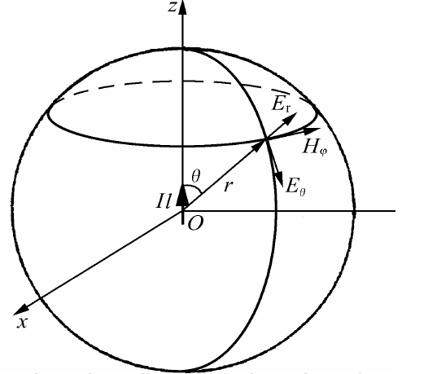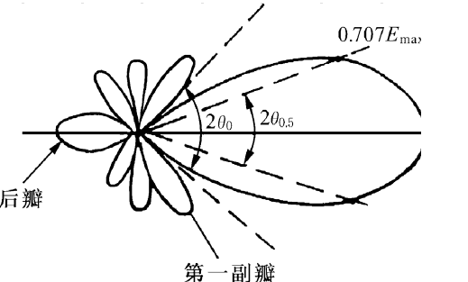
图2电流元的电磁场 图3 天线方向图的波瓣
1）主瓣宽度
当天线的E面和H面方向图具有如图3所示的多瓣形状时，通常将天线最大辐射方向所在的波瓣称为主瓣，其余瓣称为副瓣（或旁瓣）及后瓣（或尾瓣），在主瓣两侧分别取辐射功率（场强）等于最大值方向的辐射功率的1/2（场强的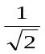）处的两点，这两点间的夹角称为主瓣半功率点张角，记为(2θ_{0.5})_{E，H} 或(2θ_{－3dB}) _{E，H}，或称半功率波束宽度(或称为主瓣宽度)。从极坐标的坐标原点向主瓣的两侧引射线，这两根射线间的夹角称主瓣零点宽度，记为2θ₀。
2）副瓣电平
实际天线的方向图往往不止一个副瓣，而是有若干个副瓣。紧靠主瓣的副瓣称为第一副瓣，依次称为第二，三，…副瓣。为估计天线副瓣的强弱，通常用副瓣电平来表示，定义为任一副瓣的最大值与主瓣最大值之比，并以dB作单位，由于最靠近主瓣的的第一副瓣其电平最高，因此通常对天线的第一副瓣电平提出要求。天线副瓣的辐射，无论对通信还是雷达来说都是有害的，它直接影响天线的优劣程度。
３）前后比
天线的前后比是指天线最大辐射方向（前向）电平与其相反方向（反向）电平之比，通常也用作单位。天线的前后比反映了天线的前、后向隔离程度或抗干扰能力。天线的前后比应尽可能高些。
４）方向性系数
由于上述与方向图有关的参数只能表示同一天线在空间各个不同方向辐射能量的相对大小，但却不能反映天线在全空间中辐射能量的集中程度。为了定量衡量天线的方向性，下面引入天线方向性系数这一重要参数。
天线的方向性系数定义为：天线在远场区最大辐射方向上某点的平均辐射功率密度 (S_{max} )_{av} 与平均辐射功率相同的无方向性天线（各向同性天线）在同一点的平均辐射功率密度(S₀)_{av}之比，记为 D，即
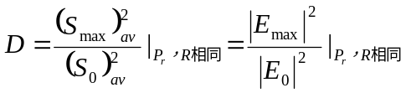
式中： 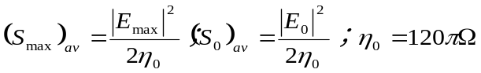

对无方向性天线，因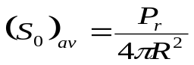，故上式为：
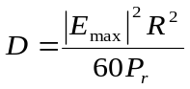，所以：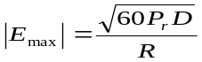
由此可见，在平均辐射功率相同情况下，有方向性天线在最大辐射方向上的场强是无方向性天线的场强的倍。即最大辐射方向上的平均辐射功率增大到D倍。这表明天线在其他方向辐射的部分功率加强到其最大辐射方向上，且主瓣越窄，加强到最大辐射方向上的功率就越多，则方向性系数也越大。
若已知天线的归一化方向图函数为| F (θ, φ )|，则天线在空间任意方向上远区的电场强度的模及平均辐射功率密度分别为：
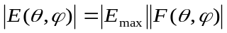；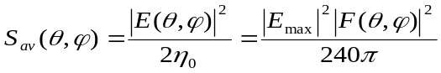
于是，天线的平均辐射功率为:
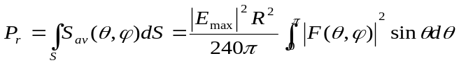
即得方向性系数的计算式 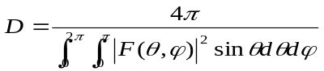
若 F(θ, φ) =F(θ) ，即方向图与φ无关，则 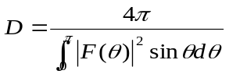

五 实验步骤
1、按讲义上的典型天线测量台的图示布置好喇叭形天线、微波吸收器、连接导线和旋转天线盘。测试用天线为右手螺旋天线，安装在天线盘上后，要与发射用的喇叭天线同等高度且轴线对齐，吸收材料要尽可能靠近天线盘且不留空隙，余下的应覆盖电缆以减少桌面的反射。
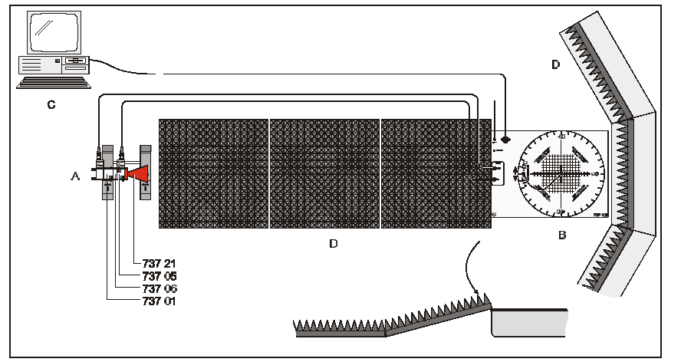
图4典型的天线测量台
2、将天线盘专用变压器插入插座，盘上的指示灯会亮，且天线盘将自动搜寻到起始位置，此时已由天线盘向振荡器供电，喇叭形天线已开始发射高频波。
3、开启计算机，启动桌面上的CASSY LAB测试软件，点击显示为红色的COM1，在对话框中确定SETTINGS ROTATING ANTENNA PLATFORM，并激活“GUNN MODULATION”后点击确定。
4、按下程序顶部的“小钟”（START/STOP MEASUREMENT），启动测量系统，计算机将自动绘出该天线的方向特性图，测量完毕后，可用“设置旋转天线盘”对话框中的“Normal level”对图形进行归一化（该对话框可右激检测量按钮得到）。

５、实验完毕后，关闭软件，拔下天线盘用变压器。
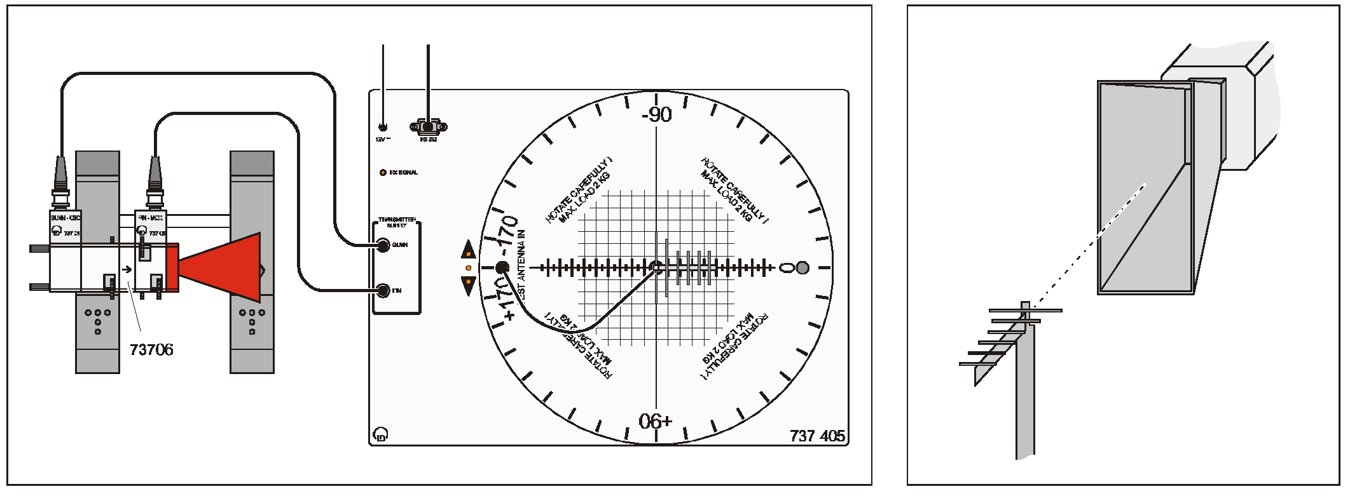
图5实验示意图
六 实验结果处理
1、在A、θ的极坐标图中，测量并记录下天线辐射方向图的主瓣宽度（图形归一化后，在最大值两侧，数值为0.707的两点的夹角）、副瓣电平、前后比或方向性系数。
2、用记录实测数据用ORIGIN绘制出方向图如下：
图一
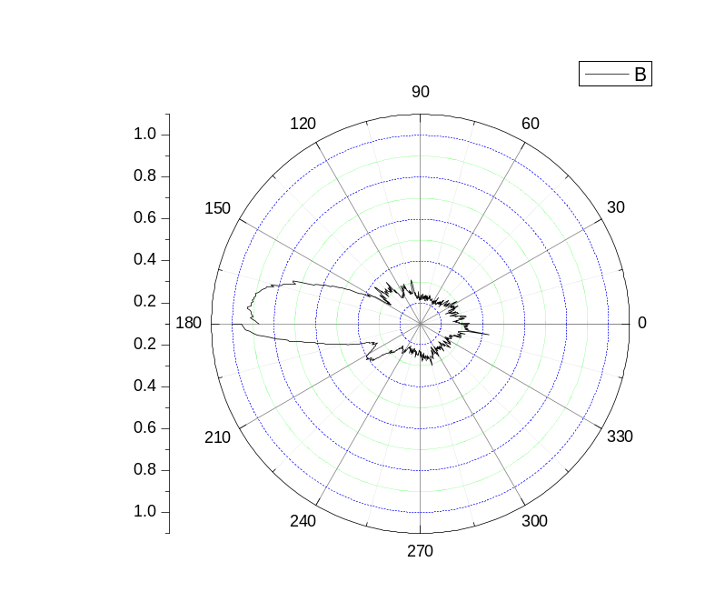
天线辐射方向图的主瓣宽度：
上侧：0.70987 161
下侧：0.6982 -172
主瓣宽度：（180-172+180-161）＝27
第一副瓣电平：
上侧：0.38043 下侧：0.40347
第一副瓣电平：（0.38043／１）＝0.38043 上侧
（0.40347／１）＝0.40347 下侧
前后比：
天线最大辐射方向（前向）电平：1
相反方向（反向）电平： 0.33434
所以前后比：（1／ 0.33434）＝2.99096

方向性系数：
根据实验原理（４）方向性系数部分的推导可知：

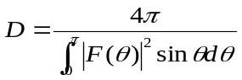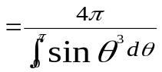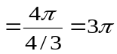

图二

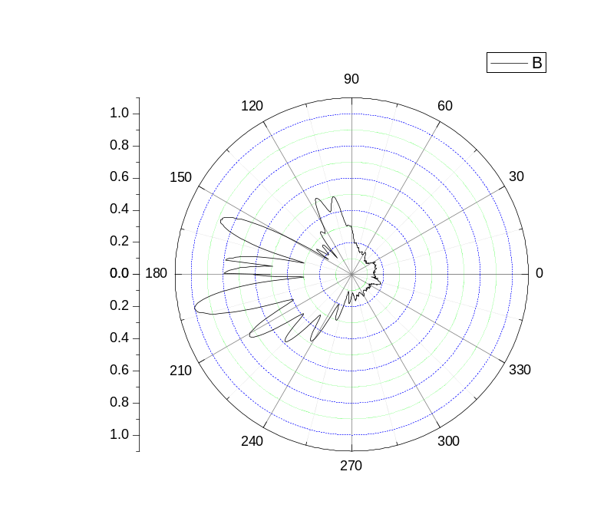
天线辐射方向图的主瓣宽度
上侧： 177 0.71288
下侧：-147 0.70792
主瓣宽度：180-177+180-147=36
第一副瓣电平：0.773413536 上侧
0.741350389 下侧
前后比：
天线最大辐射方向（前向）电平：1
相反方向（反向）电平：0.144916065
所以前后比：1/0.144916065=6.90055
方向性系数：
根据实验原理（４）方向性系数部分的推导可知：

七 注意事项：
1、该实验为高频波，一旦天线盘专用变压器插入插座，不要直视发射用的喇叭口。
2、旋转天线盘开启后可自动旋转，除被测天线外，盘上不可放置其他物品。不要人为阻碍天线盘的自由转动。
旋转天线盘上的绿灯亮表示此时可用手去转动该盘；附近的红灯代表天线盘自转的方向（顺时针还是逆时针）。
3、喇叭形天线在发射时不可直视其喇叭口。
4、更换设备时，一定要先关闭天线盘电源。

